ГОСУДАРСТВЕННЫЙ СТАНДАРТ
СОЮЗА ССР

МАРШИ И ПЛОЩАДКИ ЛЕСТНИЦ
ЖЕЛЕЗОБЕТОННЫЕ

ТЕХНИЧЕСКИЕ УСЛОВИЯ

ГОСТ 9818—85

Издание официальное

ГОСУДАРСТВЕННЫЙ СТРОИТЕЛЬНЫЙ КОМИТЕТ СССР

ГОСУДАРСТВЕННЫЙ СТАНДАРТ СОЮЗА ССР
___________________________________________________________

МАРШИ И ПЛОЩАДКИ ЛЕСТНИЦ
ЖЕЛЕЗОБЕТОННЫЕ
ГОСТ
Технические условия 9818⎯85

Reinforced concrete flights of steps and stair
landings.
Specifications

ОКП 58 9121, 58 9122
___________________________________________________________

Дата введения 01.01.86

Несоблюдение стандарта преследуется по закону

Настоящий стандарт распространяется на железобетонные марши, площадки и накладные проступи (далее — элементы лестниц), изготовляемые из тяжелого бетона или легкого бетона (средней плотности от 1600 до 2000 кг/м³ включительно) и предназначенные для устройства лестниц в зданиях различного назначения.
Элементы лестниц, .предназначенные для эксплуатации в среде с агрессивной степенью воздействия на железобетонные конструкции, должны удовлетворять дополнительным требованиям, установленным проектной документацией здания согласно требованиям СНиП 2.03.11-85.
(Измененная редакция, Изм. № 1).

1. ТИПЫ, ОСНОВНЫЕ ПАРАМЕТРЫ И РАЗМЕРЫ

1.1. Лестничные марши (далее ⎯ марши) подразделяют на следующие типы:
ЛМ ⎯ плоские без фризовых ступеней (черт. 1);

Марш типа ЛМ

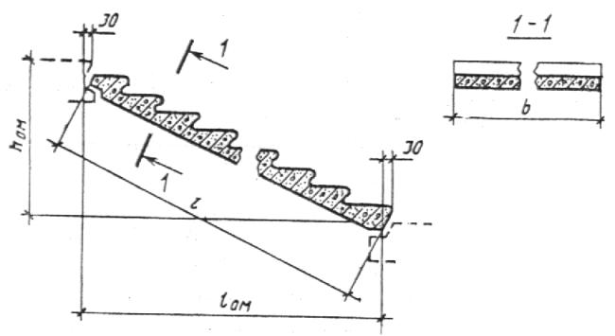

Черт. 1

ЛМФ ⎯ ребристые с фризовыми ступенями (черт. 2);

Марш типа ЛМФ

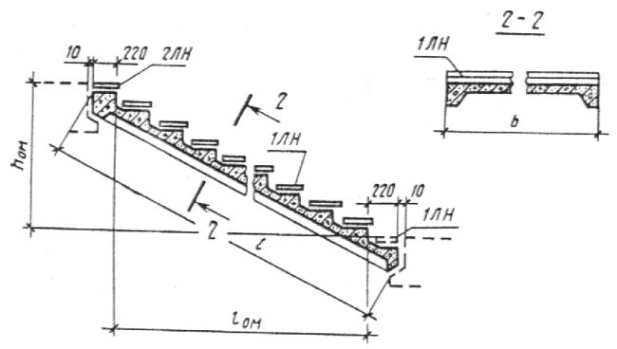

Черт. 2

ЛМП ⎯ ребристые с полуплощадками (черт. 3).

Марш типа ЛМП с двумя полуплощадками

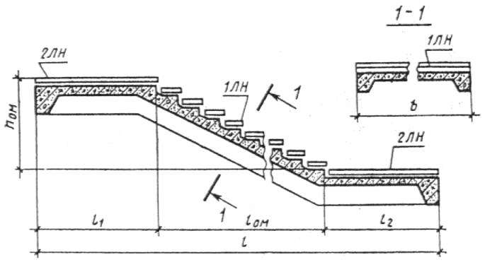

Марш типа ЛМП без нижней полуплощадки

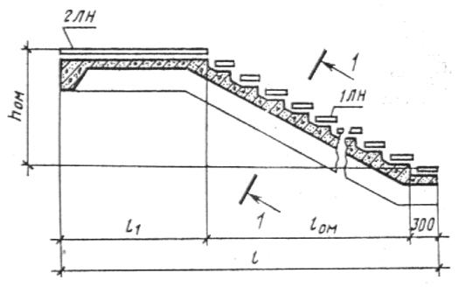

Черт. 3

1.2. Лестничные площадки (далее ⎯ площадки) подразделяют на следующие типы:
1ЛП ⎯ плоские для маршей типа ЛМ (черт. 4);

Площадки типа 1ЛП

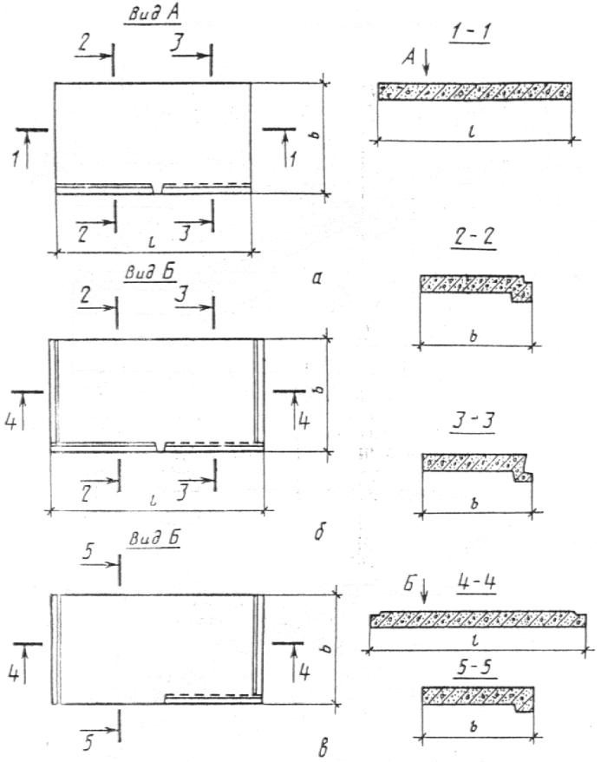

а ⎯ площадки длиной 2200 и 2800 мм; б ⎯ то же, длиной 2380 и 2980 мм;
в ⎯ конечная площадка

Черт. 4

2ЛП ⎯ ребристые для маршей типа ЛМ (черт. 5);

Площадка типа 2ЛП

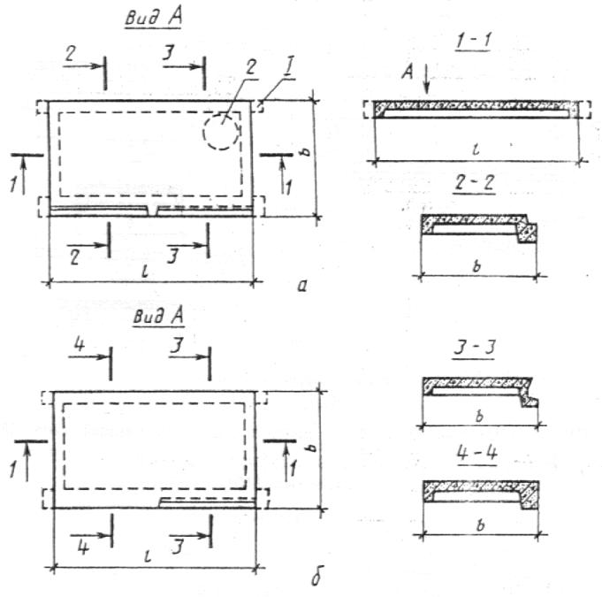

а ⎯ этажная или промежуточная площадка; б ⎯ конечная площадка; 1 ⎯ консоль для опирания площадки на кирпичную стену; 2 ⎯ отверстие для мусоропровода

Черт. 5

ЛПФ ⎯ ребристые для маршей типа ЛМФ (черт. 6);

Площадка типа ЛПФ

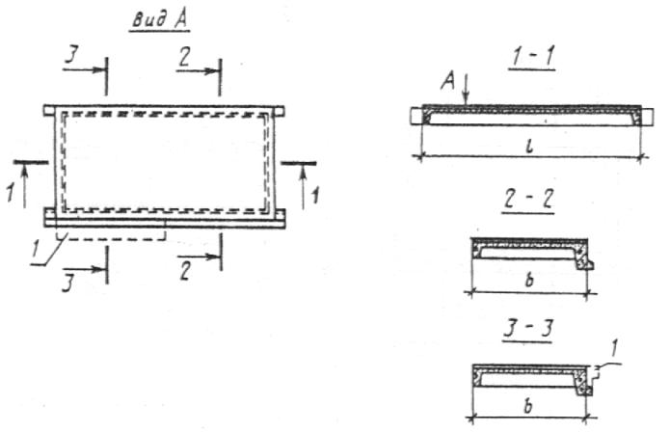

1 ⎯ консоль в конечной площадке

Черт. 6

ЛПП ⎯ ребристые площадки и полуплощадки для маршей типа ЛМП (черт. 7).

Площадка типа ЛПП

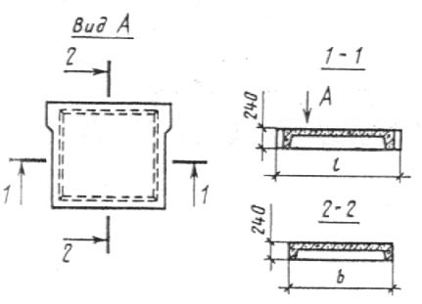

Черт. 7

1.3. Накладные проступи подразделяют на следующие типы:
1ЛН ⎯ для укладки на нижние и рядовые ступени маршей (черт. 8);

Накладная проступь типа 1ЛН

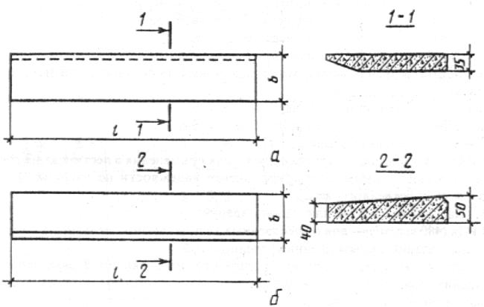

а ⎯ накладная проступь по серии 1.251.1⎯4, выпуск 1; б ⎯ то же, по серии 1.050.1⎯2, выпуск 1

Черт. 8

2ЛН ⎯ для укладки на площадки и верхние ступени маршей (черт. 9).

Накладная проступь типа 2ЛН

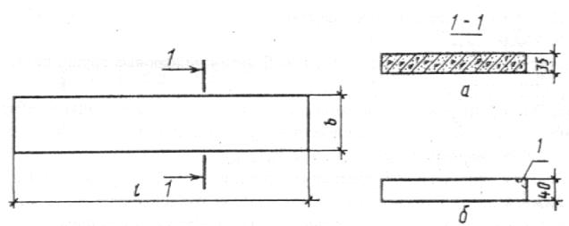

а ⎯ накладная проступь по серии 1.251.1⎯4, выпуск 1; б ⎯ то же, по серии 1.050.1⎯2, выпуск 1; 1 ⎯ скос для конечной проступи

Черт. 9

1.4. Форма и основные размеры маршей должны соответствовать:
типа ЛМ — указанным на черт. 1 и в табл. 1;
» ЛМФ — » на черт. 2 и в табл. 2;
» ЛМП — » на черт. 3 и в табл. 3.
1.5. Форма и основные размеры площадок должны соответствовать:
типа 1ЛП — указанным на черт. 4 и в табл. 4;
» 2ЛП — » на черт. 5 и в табл. 5;
» ЛПФ — » на черт. 6 и в табл. 6;
» ЛПП — » на черт. 7 и в табл. 7.
1.6. Форма и основные размеры накладных проступей должны соответствовать:
типа 1ЛН — указанным на черт. 8 и в табл. 8;
» 2ЛН — » на черт. 9 и в табл. 8.
1.4—1.6 (Измененная редакция, Изм. № 1).
1.7. Марши и площадки предназначены для применения в лестницах на расчетные временные нагрузки (при коэффициенте надежности по нагрузке =1,2 и без учета собственного веса):
3,5 кПа (360 кгс/м²) — для жилых зданий;
4,7 кПа (480 кгс/м²) — для общественных зданий, производственных и вспомогательных зданий промышленных предприятий.
1.8. Элементы лестниц, при необходимости, изготовляют в двух вариантах исполнения: правом и левом — для лестниц с подъемом соответственно против часовой и по часовой стрелке.
1.9. Элементы лестниц изготовляют с отделкой верхних лицевых поверхностей следующих видов:
с гладкой поверхностью из тяжелого бетона на обычном цементе;
с шлифованной мозаичной поверхностью декоративного конструкционного слоя из бетона на обычном, белом или цветном цементах и на мраморном щебне (для площадок и накладных проступей);
с облицовкой керамической плиткой (для площадок).
(Измененная редакция, Изм. № 1).
1.10. Элементы лестниц обозначают марками в соответствии с требованиями ГОСТ 23009.
Марка элементов лестниц состоит из буквенно-цифровых групп, разделенных дефисами.
Первая группа содержит обозначение типа элемента лестницы и габаритные размеры: длину и ширину в дециметрах (значения которых округляют до целого числа), а для маршей дополнительно указывают координационную высоту марша (высоту вертикальной проекции) в дециметрах. Длину маршей типа ЛМП без нижней полуплощадки указывают в марке равной длине основного марша этого типа (с двумя полуплощадками). Для конечный площадок и накладных проступей, укладываемых на верхние конечные ступени маршей, первую группу дополняют строчной буквой «в».

Таблица 1

Код ОКП | Марка марша | Основные конструктивные и координационные размеры марша, мм |  |  |  | Расход материалов (справочный) |  | Масса марша (справочная), т | Обозначение серии и выпуска типовой
 |  | l | b | h_{ом} | l_{ом} | Бетон, м³ | Сталь, кг |  | проектной документации
58 9121 2544  58 9121 2545 | ЛМ27.11.14⎯4  ЛМ27.12.14⎯4 | 2720 | 1050  1200 | 1400 | 2400 | 0,53  0,61 | 14,77  17,16 | 1,33  1,53 | 1.151.1⎯6  Выпуск 1
58 9122 0105  58 9122 0122 | ЛМ27.11.14⎯4Л  ЛМ27.12.14⎯4Л |  | 1050  1200 |  |  | 0,53  0,61 | 14,91  16,36 | 1,14  1,30 | 1.151.1⎯6  Выпуск 2
58 9121 2552  58 9121 2554 | ЛМ30.11.15⎯4  ЛМ30.12.15⎯4 | 3030 | 1050  1200 | 1500 | 2700 | 0,59  0,68 | 16,25  18,31 | 1,48  1,70 | 1.151.1⎯7  Выпуск 1

Таблица 2

Код ОКП | Марка марша | Основные конструктивные и координационные размеры марша, мм |  |  |  | Расход материалов (справочный) |  | Масса марша (справочная), т | Обозначение серии и выпуска типовой
 |  | l | b | h_{ом} | l_{ом} | Бетон, м³ | Сталь, кг |  | проектной документации
58 9121 2555  58 9121 2556  58 9121 2557 | ЛМФ39.12.17⎯5  ЛМФ39.14.17⎯5  ЛМФ39.15.17⎯5 | 3913 | 1200  1350  1500 | 1650 | 3000 | 0,52  0,57  0,62 | 28,49  28,94  35,79 | 1,30  1,43  1,55
58 9121 2558  58 9121 2559  58 9121 2560 | ЛМФ42.12.18⎯5  ЛМФ42.14.18⎯5  ЛМФ42.15.18⎯5 | 4249 | 1200  1350  1500 | 1800 | 3300 | 0,56  0,61  0,67 | 40,32  40,80  43,63 | 1,40  1,53  1,68 | 1.251.1⎯4 Выпуск 1
58 9121 2561  58 9121 2578  58 9121 2579 | ЛМФ49.14.21⎯5  ЛМФ49.15.21⎯5  ЛМФ49.17.21⎯5 | 4946 | 1350  1500  1650 | 2100 | 3900 | 0,77  0,83  0,89 | 40,90  48,94  50,16 | 1,93  2,08  2,23

Код ОКП | Марка марша | Основные конструктивные  и координационные размеры марша, мм |  |  |  |  |  | Расход материалов (справочный) |  | Масса марша (справочная), | Обозначение  серии и выпуска типовой проектной
 |  | l | b | h_{ом} | l_{ом} | l₁ | l₂ | Бетон,  м³ | Сталь, кг | т | документации
58 9121 2580  58 9121 2587 | ЛМП57.11.145  ЛМП57.11.155 |  |  | 1400  1500 | 2700 | 1475 | 1475 | 0,90  0,92 | 78,0  78,2 | 2,25  2,30
58 9121 2588  58 9121 2589  58 9121 2590 | ЛМП57.11.175  ЛМП57.11.1751  ЛМП57.11.1752 | 5650 |  | 1650 | 3000 | 1325  1450  1200 | 1325  1200  1450 | 0,95 | 79,0  80,0  78,7 | 2,38
58 9121 2591  58 9121 2592  58 9121 2605 | ЛМП57.11.185  ЛМП57.11.1851  ЛМП57.11.1852 |  |  | 1800 | 3300 | 1175  1450  900 | 1175  900  1450 |  | 79,5  80,4  79,6
58 9121 2606  58 9121 2607 | ЛМП60.11.155  ЛМП60.11.175 | 5980 | 1150 | 1500  1650 | 2700  3000 | 1640  1490 | 1640  1490 | 1,00 | 101,9  104,1 | 2,50 | 1.050.12  Выпуск 1
58 9121 2608  58 9121 2609 | ЛМП57.11.1453  ЛМП57.11.1553 | 4475 |  | 1400  1500 | 2700 | 1475 | ⎯ | 0,73  0,77 | 54,3  54,5 | 1,83  1,93
58 9121 3099  58 9121 3132 | ЛМП57.11.1753  ЛМП57.11.17513 | 4625  4750 |  | 1650 | 3000 | 1325  1450 | ⎯  ⎯ | 0,80  0,86 | 55,8  56,6 | 2,00  2,15
58 9121 3133  58 9121 3134 | ЛМП57.11.1853  ЛМП57.11.18513 | 4775  5050 |  | 1800 | 3300 | 1175  1450 | ⎯  ⎯ | 0,83  0,84 | 57,1  70,5 | 2,08  2,10
58 9121 2610  58 9121 3135 | ЛМП60.11.1553  ЛМП60.11.1753 | 4640  45790 |  | 1500  1650 | 2700  3000 | 1640  1490 | ⎯  ⎯ | 0,81  0,83 | 55,0  56,2 | 2,03  2,08

Таблица 4

Код ОКП | Марка  площадки | Основные размеры площадки, мм |  | Расход материалов (справочный) |  | Масса пло-щадки (спра- | Обозначе-ние серии и выпуска типовой
 |  | l | b | Бетон, м³ | Сталь, кг | вочная), т | проектной докумен-тации
58 9121 2984  58 9121 2985  58 9121 2986 | 1ЛП22.134  1ЛП22.134-Ш  1ЛП22.134-К |  | 1300 | 0,59 | 15,79 | 1,48
58 9121 2987  58 9121 2988  58 9121 2989 | 1ЛП22.164  1ЛП22.164-Ш  1ЛП22.164-К | 2200 | 1600 | 0,73 | 16,47 | 1,83
58 9121 2990  58 9121 2991  58 9121 2992 | 1ЛП22.194  1ЛП22.194-Ш  1ЛП22.19.4-К |  | 1900 | 0,86 | 18,79 | 2,15
58 9121 2546  58 9121 2547  58 9121 2392 | 1ЛП22.224  1Лп22.224-Ш  1ЛП22.224-К |  | 2200 | 0,95 | 19,35 | 2,38
58 9121 2393  58 9121 2394  58 9121 2395 | 1ЛП28.134  1ЛП28.134-Ш  1ЛП28.134-К |  | 1300 | 0,76 | 24,52 | 1,90
58 9121 2396  58 9121 2397  58 9121 2398 | 1ЛП28.164  1ЛП28.164-Ш  1ЛП28.164-К | 2800 | 1600 | 0,93 | 26,91 | 2,33
58 9121 2399  58 9121 2400  58 9121 2401 | 1ЛП28.194  1ЛП28.194-Ш  1ЛП28.194-К |  | 1900 | 1,10 | 28,60 | 2,75 | 1.152.18  Выпуск 5
58 9121 2402  58 9121 2403  58 9121 2404 | 1ЛП28.224  1ЛП28.224-Ш  1ЛП28.224-К |  | 2200 | 1,21 | 29,52 | 3,03
58 9121 2405  58 9121 2406  58 9121 2407 | 1ЛП24.134  1ЛП24.134-Ш  1ЛП24.134-К |  | 1300 | 0,64 | 20,45 | 1,60
58 9121 2408  58 9121 2409  58 9121 2410 | 1ЛП24.164  1ЛП24.164-Ш  1ЛП24.164-К | 2380 | 1600 | 0,78 | 21,52 | 1,95
58 9121 2411  58 9121 2412  58 9121 2413 | 1ЛП24.194  1ЛП24.194-Ш  1ЛП24.194-К |  | 1900 | 0,92 | 23,91 | 2,30
58 9121 2414  58 9121 2415  58 9121 2416 | 1ЛП24.224  1ЛП24.224-Ш  1ЛП24.224-К |  | 2200 | 1,01 | 24,85 | 2,53
58 9121 2417  58 9121 2418  58 9121 2419 | 1ЛП30.134  1ЛП30.134-Ш  1ЛП30.13.4-К |  | 1300 | 0,81 | 28,09 | 2,03
58 9121 2420  58 9121 2421  58 9121 2422 | 1ЛП30.164  1ЛП30.164-Ш  1ЛП30.164-К | 2980 | 1600 | 0,98 | 31,21 | 2,45
58 9121 2423  58 9121 2424  58 9121 2425 | 1ЛП30.194  1ЛП30.194-Ш  1ЛП30.194-К |  | 1900 | 1,16 | 33,01 | 2,90
58 9121 2426  58 9121 2427  58 9121 2428 | 1ЛП30.224  1ЛП30.224-Ш  1ЛП30.224-К |  | 2200 | 1,28 | 34,65 | 3,20
58 9121 2429  58 9121 2430  58 9121 2431 | 1ЛП24.13в4  1ЛП24.13в4-Ш  1ЛП24.13в4-К |  | 1300 | 0,65 | 21,51 | 1,63
58 9121 2432  58 9121 2433  58 9121 2434 | 1ЛП24.16в4  1ЛП24.16в4-Ш  1ЛП24.16в4-К | 2380 | 1600 | 0,79 | 22,58 | 1,98
58 9121 2435  58 9121 2436  58 9121 2437 | 1ЛП24.19в4  1ЛП24.19в4-Ш  1ЛП24.19в4-К |  | 1900 | 0,93 | 24,97 | 2,33 | 1.152.18  Выпуск 5
58 9121 2438  58 9121 2439  58 9121 2440 | 1ЛП24.22в4  1ЛП24.22в4-Ш  1ЛП24.22в4-К |  | 2200 | 1,02 | 25,91 | 2,55
58 9121 2441  58 9121 2442  58 9121 2443 | 1ЛП30.13в4  1ЛП30.13в4-Ш  1ЛП30.13в4-К |  | 1300 | 0,82 | 29,68 | 2,05
58 9121 2444  58 9121 2445  58 9121 2446 | 1ЛП30.16в4  1ЛП30.16в4-Ш  1ЛП30.16в4-К | 2980 | 1600 | 0,99 | 32,8 | 2,48
58 9121 2447  58 9121 2448  58 9121 2449 | 1ЛП30.19в4  1ЛП30.19в4-Ш  1ЛП30.19в4-К |  | 1900 | 1,17 | 34,60 | 2,93
58 9121 2450  58 9121 2451  58 9121 2452 | 1ЛП3-.22в4  1ЛП30.22в4-Ш  1ЛП30.22в4-К |  | 2200 | 1,29 | 36,24 | 3,23
58 9122 0645  58 9122 0646  58 9122 0647 | 1ЛП22.134Л  1ЛП22.134Л-Ш  1ЛП22.134Л-К |  | 1300 | 0,59 | 15,79 | 1,27
58 9122 0648  58 9122 0649  58 9122 0650 | 1ЛП22.164Л  1ЛП22.164Л-Ш  1ЛП22.164Л-К | 2200 | 1600 | 0,73 | 16,47 | 1,55
58 9122 0651  58 9122 0652  58 9122 0653 | 1ЛП22.194Л  1ЛП22.194Л-Ш  1ЛП22.194Л-К |  | 1900 | 0,86 | 17,47 | 1,83
58 9122 0654  58 9122 0655  58 9122 0656 | 1ЛП22.224Л  1ЛП22.224Л-Ш  1ЛП22.224Л-К |  | 2200 | 0,95 | 18,03 | 2,02
58 9122 0657  58 9122 0658  58 9122 0659 | 1ЛП28.134Л  1ЛП28.134Л-Ш  1ЛП28.134Л-К |  | 1300 | 0,76 | 22,04 | 1,64
58 9122 0660  58 9122 0661  58 9122 0662 | 1ЛП28.164Л  1ЛП28.164Л-Ш  1ЛП28.164Л-К | 2800 | 1600 | 0,93 | 23,11 | 1,99
58 9122 0663  58 9122 0664  58 9122 0665 | 1ЛП28.194Л  1ЛП28.194Л-Ш  1ЛП28.194Л-К |  | 1900 | 1,10 | 24,80 | 2,35 | 1.152.18  Выпуск 6
58 9122 0666  58 9122 0667  58 9122 0668 | 1ЛП28.224Л  1ЛП28.224Л-Ш  1ЛП28.224Л-К |  | 2200 | 1,21 | 27,04 | 2,59
58 9122 0669  58 9122 0670  58 9122 0671 | 1ЛП24.14Л  1ЛП24.134Л-Ш  1ЛП24.134Л-К |  | 1300 | 0,64 | 17,57 | 1,36
58 9122 0672  58 9122 0673  58 9122 0674 | 1ЛП24.164Л  1ЛП24.164Л-Ш  1ЛП24.164Л-К | 2380 | 1600 | 0,78 | 18,64 | 1,67
58 9122 0675  58 9122 0676  58 9122 0677 | 1ЛП24.194Л  1ЛП24.194Л-Ш  1ЛП24.194Л-К |  | 1900 | 0,92 | 19,71 | 1,96
58 9122 0678  58 9122 0679  58 9122 0680 | 1ЛП24.224Л  1ЛП24.224Л-Ш  1ЛП24.224Л-К |  | 2200 | 1,01 | 21,97 | 2,16
58 9122 0681  58 9122 0682  58 9122 0683 | 1ЛП30.134Л  1ЛП30.134Л-Ш  1ЛП30.134Л-К |  | 1300 | 0,81 | 24,87 | 1,73
58 9122 0684  58 9122 0685  58 9122 0686 | 1ЛП30.164Л  1ЛП30.164Л-Ш  1ЛП30.164Л-К | 2980 | 1600 | 0,98 | 26,67 | 2,10
58 9122 0687  58 9122 0688  58 9122 0689 | 1ЛП30.194Л  1ЛП30.194Л-Ш  1ЛП30.194Л-К |  | 1900 | 1,16 | 29,79 | 2,48
58 9122 0690  58 9122 0691  58 9122 0692 | 1ЛП30.224Л  1ЛП30.224Л-Ш  1ЛП30.224Л-К |  | 2200 | 1,28 | 31,43 | 2,73
58 9122 0693  58 9122 0694  58 9122 0695 | 1ЛП24.13в4Л  1ЛП24.13в4Л-Ш  1ЛП24.13в4Л-К |  | 1300 | 0,65 | 18,63 | 1,38
58 9122 0696  58 9122 0697  58 9122 0698 | 1ЛП24.16в4Л  1ЛП24.16в4Л-Ш  1ЛП24.16в4Л-К | 2380 | 1600 | 0,79 | 19,70 | 1,69
58 9122 0699  58 9122 0700  58 9122 0701 | 1ЛП24.19в4Л  1ЛП24.19в4Л-Ш  1Лп24.19в4Л-К |  | 1900 | 0,93 | 20,77 | 1,98 | 1.152.18  Выпуск 6
58 9122 0702  58 9122 0703  58 9122 0704 | 1ЛП24.22в4Л  1ЛП24.22в4Л-Ш  1ЛП24.22в4Л-К |  | 2200 | 1,02 | 23,03 | 2,18
58 9122 0705  58 9122 0706  58 9122 0707 | 1ЛП30.13в4Л  1ЛП30.13в4Л-Ш  1ЛП30.13в4Л-К |  | 1300 | 0,82 | 26,46 | 1,75
58 9122 0708  58 9122 0709  58 9122 0710 | 1ЛП30.16в4Л  1ЛП30.16в4Л-Ш  1ЛП30.16в4Л-К | 2980 | 1600 | 0,99 | 28,26 | 2,13
58 9122 0711  58 9122 0712  58 9122 0713 | 1ЛП30.19в4Л  1ЛП30.19в4Л-Ш  1ЛП30.19в4Л-К |  | 1900 | 1,17 | 31,38 | 2,40
58 9122 0714  58 9122 0715  58 9122 0716 | 1ЛП30.22в4Л  1ЛП30.22в4Л-Ш  1ЛП30.22в4Л-К |  | 2200 | 1,29 | 33,02 | 2,75

Таблица 5

Код ОКП | Марка  площадки | Основные размеры площадки, мм |  | Расход материалов (справочный) |  | Масса пло-щадки (спра- | Обозначе-ние серии и выпуска типовой
 |  | l | b | Бетон, м³ | Сталь, кг | вочная), т | проектной докумен-тации
58 9121 2611  58 9121 2612  58 9121 2613 | 2ЛП22.134-к  2ЛП22.134-кШ  2ЛП22.134-кК |  | 1300 | 0,41 | 16,27 | 1,03
58 9121 2614  58 9121 2615  58 9121 2616 | 2ЛП22.164-к  2ЛП22.164-кШ  2ЛП22.164-кК |  | 1600 | 0,48 | 18,33 | 1,20
58 9121 2617  58 9121 2618  58 9121 2619 | 2ЛП22.194-к  2ЛП22.194-кШ  2ЛП22.194-кК | 2200 | 1900 | 0,55 | 20,52 | 1,38
58 9121 2620  58 9121 2621  58 9121 2622 | 2ЛП22.13в4-к  2ЛП22.13в4-кШ  2ЛП22.13в4-кК |  | 1300 | 0,42 | 16,27 | 1,05
58 9121 2623  58 9121 2624  58 9121 2625 | 2ЛП22.16в4-к  2ЛП22.16в4-кШ  2ЛП22.16в4-кК |  | 1600 | 0,49 | 18,33 | 1,23
58 9121 2626  58 9121 2627  58 9121 2628 | 2ЛП22.19в4-к  2ЛП22.19в4-кШ  2ЛП22.19в4-кК |  | 1900 | 0,56 | 20,52 | 1,40
58 9121 2701  58 9121 2702  58 9121 2703 | 2ЛП25.134-к  2ЛП25.134-кШ  2ЛП25.134-кК |  | 1300 | 0,46 | 18,66 | 1,15 | 1.152.18  Выпуск 1
58 9121 2704  58 9121 2705  58 9121 2706 | 2ЛП25.164-к  2ЛП25.164-кШ  2ЛП25.164-кК |  | 1600 | 0,54 | 22,13 | 1,35
58 9121 2707  58 9121 2708  58 9121 2709 | 2ЛП25.194-к  2ЛП25.194-кШ  2ЛП25.194-кК | 2500 | 1900 | 0,61 | 25,46 | 1,53
58 9121 2710  58 9121 2711  58 9121 2712 | 2ЛП25.13в4-к  2ЛП25.13в4-кШ  2ЛП25.13в4-кК |  | 1300 | 0,47 | 18,66 | 1,18
58 9121 2713  58 9121 2714  58 9121 2715 | 2ЛП25.16в4-к  2ЛП25.16в4-кШ  2ЛП25.16в4-кК |  | 1600 | 0,55 | 22,13 | 1,38
58 9121 2716  58 9121 2717  58 9121 2718 | 2ЛП25.19в4-к  2ЛП25.19в4-кШ  2ЛП25.19в4-кК |  | 1900 | 0,62 | 25,46 | 1,55
58 9121 2719  58 9121 2720  58 9121 2721 | 2ЛП25.194-км  2ЛП25.194-кмШ  2ЛП25.194-кмК |  | 1900 | 0,60 | 26,08 | 1,50
58 9122 0124  58 9122 0125  58 9122 0126 | 2ЛП22.134Л-к  2ЛП22.134Л-кШ  2ЛП22.134Л-кК |  | 1300 | 0,41 | 15,47 | 0,90
58 9122 0127  58 9122 0140  58 9122 0141 | 2ЛП22.164Л-к  2ЛП22.164Л-кШ  2ЛП22.164Л-кК |  | 1600 | 0,48 | 17,62 | 1,04
58 9122 0142  58 9122 0143  58 9122 0144 | 2ЛП22.194Л-к  2ЛП22.194Л-кШ  2ЛП22.194Л-кК | 2200 | 1900 | 0,55 | 19,88 | 1,19
58 9122 0145  58 9122 0146  58 9122 0147 | 2ЛП22.13в4Л-к  2ЛП22.13в4Л-кШ  2ЛП22.13в4Л-кК |  | 1300 | 0,42 | 16,25 | 0,92
58 9122 0148  58 9122 0149  58 9122 0150 | 2ЛП22.16в4Л-к  2ЛП22.16в4Л-кШ  2ЛП22.16в4Л-кК |  | 1600 | 0,49 | 17,62 | 1,06 | 1.152.18  Выпуск 2
58 9122 0151  58 9122 0152  58 9122 0153 | 2ЛП22.19в4Л-к  2ЛП22.19в4Л-кШ  2ЛП22.19в4Л-кК |  | 1900 | 0,56 | 19,88 | 1,21
58 9122 0154  58 9122 0155  58 9122 0156 | 2ЛП25.134Л-к  2ЛП25.134Л-кШ  2ЛП25.134Л-кК |  | 1300 | 0,46 | 18,66 | 1,01
58 9122 0157  58 9122 0158  58 9122 0159 | 2ЛП25.164Л-к  2ЛП25.164Л-кШ  2ЛП25.164Л-кК |  | 1600 | 0,54 | 20,13 | 1,17
58 9122 0160  58 9122 0161  58 9122 0162 | 2ЛП25.194Л-к  2ЛП25.194Л-кШ  2ЛП25.194Л-кК | 2500 | 1900 | 0,61 | 21,86 | 1,33
58 9122 0163  58 9122 0236  58 9122 0237 | 2ЛП25.13в4Л-к  2ЛП25.13в4Л-кШ  2ЛП25.13в4Л-кК |  | 1300 | 0,47 | 18,66 | 1,03
58 9122 0238  58 9122 0239  58 9122 0240 | 2ЛП25.16в4Л-к  2ЛП25.16в4Л-кШ  2ЛП25.16в4Л-кК |  | 1600 | 0,55 | 20,13 | 1,19
58 9122 0241  58 9122 0242  58 9122 0243 | 2ЛП25.19в4Л-к  2ЛП25.19в4Л-кШ  2ЛП25.19в4Л-кК |  | 1900 | 0,62 | 21,86 | 1,35
58 9122 0244  58 9122 0245  58 9122 0246 | 2ЛП25.194Л-км  2ЛП25.194Л-кмШ  2ЛП25.194Л-кмК |  | 1900 | 0,60 | 22,48 | 1,30
58 9121 2722  58 9121 2723  58 9121 2724 | 2ЛП22.134  2ЛП22.134-Ш  2ЛП22.134-К |  | 1300 | 0,39 | 17,02 | 0,98
58 9121 2725  58 9121 2726  58 9121 2727 | 2ЛП22.164  2ЛП22.164-Ш  2ЛП22.164-К |  | 1600 | 0,45 | 20,53 | 1,13
58 9121 2728  58 9121 2729  58 9121 2730 | 2ЛП22.194  2ЛП22.194-Ш  2ЛП22.194-К | 2200 | 1900 | 0,52 | 23,39 | 1,30
58 9121 2731  58 9121 2732  58 9121 2733 | 2ЛП22.13в4  2ЛП22.13в4-Ш  2ЛП22.13в4-К |  | 1300 | 0,40 | 17,02 | 1,00
58 9121 2734  58 9121 2735  58 9121 2736 | 2ЛП22.16в4  2ЛП22.16в4-Ш  2ЛП22.16в4-К |  | 1600 | 0,46 | 20,53 | 1,15 | 1.152.18
58 9121 2737  58 9121 2738  58 9121 2739 | 2ЛП22.19в4  2ЛП22.19в4-Ш  2ЛП22.19в4-К |  | 1900 | 0,53 | 23,39 | 1,33 | Выпуск 3
58 9121 2740  58 9121 2741  58 9121 2742 | 2ЛП25.134  2ЛП25.134-Ш  2ЛП25.134-К |  | 1300 | 0,44 | 20,72 | 1,10
58 9121 2869  58 9121 2870  58 9121 2877 | 2ЛП25.164  2ЛП25.164-Ш  2ЛП25.164-К | 2500 | 1600 | 0,51 | 22,95 | 1,28
58 9121 2878  58 9121 2879  58 9121 2880 | 2ЛП25.194  2ЛП25.194-Ш  2ЛП25.194-К |  | 1900 | 0,58 | 25,30 | 1,45
58 9121 2881  58 9121 2882  58 9121 2883 | 2ЛП25.13в4  2ЛП25.13в4-Ш  2ЛП25.13в4-К |  | 1300 | 0,45 | 20,72 | 1,13
58 9121 2884  58 9121 2976  58 9121 2977 | 2ЛП25.16в4  2ЛП25.16в4-Ш  2ЛП25.16в4-К |  | 1600 | 0,52 | 22,95 | 1,30
58 9121 2978  58 9121 2979  58 9121 2980 | 2ЛП25.19в4  2ЛП25.19в4-Ш  2ЛП25.19в4-К |  | 1900 | 0,60 | 25,30 | 1,50
58 9121 2981  58 9121 2982  58 9121 2983 | 2ЛП25.194-м  2ЛП25.194-мШ  2ЛП25.194-мК |  |  | 0,57 | 25,92 | 1,43
58 9122 0247  58 9122 0248  58 9122 0249 | 2ЛП22.134Л  2ЛП22.134Л-Ш  2ЛП22.134Л-К |  | 1300 | 0,39 | 16,20 | 0,84
58 9122 0250  58 9122 0251  58 9122 0252 | 2ЛП22.164Л  2ЛП22.164Л-Ш  2ЛП22.164Л-К |  | 1600 | 0,45 | 18,35 | 0,99
58 9122 0253  58 9122 0254  58 9122 0255 | 2ЛП22.194Л  2ЛП22.194Л-Ш  2ЛП22.194Л-К | 2200 | 1900 | 0,52 | 20,54 | 1,13
58 9122 0256  58 9122 0257  58 9122 0258 | 2ЛП22.13в4Л  2ЛП22.13в4Л-Ш  2ЛП22.13в4Л-К |  | 1300 | 0,40 | 16,20 | 0,86
58 9122 0259  58 9122 0260  58 9122 0261 | 2ЛП22.16в4Л  3ЛП22.16в4Л-Ш  2ЛП22.16в4Л-К |  | 1600 | 0,46 | 18,35 | 1,01 | 1.152.18  Выпуск 4
58 9122 0262  58 9122 0263  58 9122 0106 | 2ЛП22.19в4Л  2ЛП22.19в4Л-Ш  2ЛП22.19в4Л-К |  | 1900 | 0,53 | 20,54 | 1,15
58 9122 0123  58 9122 0625  58 9122 0626 | 2ЛП25.134Л  2ЛП25.134Л-Ш  2ЛП25.164Л-К |  | 1300 | 0,44 | 20,72 | 0,95
58 9122 0627  58 9122 0628  58 9122 0629 | 2ЛП25.164Л  2ЛП25.164Л-Ш  2ЛП25.164Л-К |  | 1600 | 0,51 | 22,95 | 1,12
58 9122 0630  58 9122 0631  58 9122 0632 | 2ЛП25.194Л  2ЛП25.194Л-Ш  2ЛП25.194Л-К | 2500 | 1900 | 0,58 | 25,30 | 1,28
58 9122 0633  58 9122 0634  58 9122 0635 | 2ЛП25.13в4Л  2ЛП25.13в4Л-Ш  2ЛП25.13в4Л-К |  | 1300 | 0,45 | 20,72 | 0,98
58 9122 0636  58 9122 0637  58 9122 0638 | 2ЛП25.16в4Л  2ЛП25.16в4Л-Ш  2ЛП25.16в4Л-К |  | 1600 | 0,52 | 22,95 | 1,14
58 9122 0639  58 9122 0640  58 9122 0641 | 2ЛП25.19в4Л  2ЛП25.19в4Л-Ш  2ЛП25.19в4Л-К |  | 1900 | 0,60 | 25,30 | 1,30
58 9122 0642  58 9122 0643  58 9122 0644 | 2ЛП25.194Л-м  2ЛП25.194Л-мШ  2ЛП25.194Л-мК |  | 1900 | 0,57 | 25,92 | 1,25

Таблица 6

Код ОКП | Марка  площадки | Основные размеры площадки, мм |  | Расход материалов (справочный) |  | Масса пло-щадки (спра- | Обозначе-ние серии и выпуска типовой
 |  | l | b | Бетон, м³ | Сталь, кг | вочная), т | проектной докумен-тации
58 9121 2469  58 9121 2454 | ЛПФ25.10-5  ЛПФ25.10в-5 |  | 990 | 0,36  0,42 | 14,73  16,15 | 0,90  1,05
58 9121 2470  58 9121 2455 | ЛПФ25.11-5  ЛПФ25.11в-5 | 2500 | 1140 | 0,39  0,45 | 15,53  16,96 | 0,98  1,13
58 9121 2471  58 9121 2456 | ЛПФ25.13-5  ЛПФ25.13в-5 |  | 1290 | 0,43  0,49 | 16,91  18,53 | 1,08  1,23
58 9121 2472  58 9121 2475  58 9121 2457  58 9121 2460 | ЛПФ28.11-5  ЛПФ28.11-5-у  ЛПФ28.11в-5  ЛПФ28.11в-5-у | 2800 | 1140 | 0,44  0,46  0,50  0,53 | 18,87  17,23  20,27  18,63 | 1,10  1,15  1,25  1,33 | 1.252.14  Выпуск 1
58 9121 2473  58 9121 2458 | ЛПФ28.13-5  ЛПФ28.13в-5 |  | 1290 | 0,48  0,54 | 20,38  22,00 | 1,20  1,35
58 9121 2474  58 9121 2476  58 9121 2459  58 9121 2461 | ЛПФ31.13-5  ЛПФ31.13-5-у  ЛПФ31.13в-5  ЛПФ31.13в-5-у | 3100 | 1290 | 0,53  0,55  0,60  0,63 | 22,98  23,30  24,59  24,91 | 1,33  1,38  1,50  1,58
58 9121 2453  58 9121 2462 | ЛПФ34.13-5-у  ЛПФ34.13в-5-у | 3400 |  | 0,60  0,69 | 25,10  26,70 | 1,50  1,73

Таблица 7

Код ОКП | Марка  площадки | Основные размеры площадки, мм |  | Расход материалов (справочный) |  | Масса пло-щадки (спра- | Обозначе-ние серии и выпуска типовой
 |  | l | b | Бетон, м³ | Сталь, кг | вочная), т | проектной докумен-тации
58 9121 2463 | ЛПП14.12в-5 |  | 1200 | 0,20 | 12,30 | 0,50
58 9121 2464  58 9121 2465 | ЛПП14.13в-5  ЛПП14.15в-5 | 1440 | 1325  1475 | 0,24 | 14,40  13,60 | 0,60 | 1.050.12
58 9121 2466 | ЛПП15.15в-5 | 1540 | 1490 | 0,30 | 14,80 | 0,75 | Выпуск 1
58 9121 2467  58 9121 2468 | ЛПП16.15в-5  ЛПП16.16в-5 | 1610 | 1490  1640 | 0,31  0,29 | 16,40  16,90 | 0,78  0,73

Таблица 8

Код ОКП | Марка  накладной | Основные размеры  накладной проступи, мм |  | Расход материалов (справочный) |  | Масса наклад-ной проступи | Обозначе-ние серии и выпуска типовой
 | проступи | l | b | Бетон, м³ | Сталь, кг | (спра-вочная), кг | проектной докумен-тации
58 9121 2477  58 9121 2478 | 1ЛН12.3  1ЛН12.3-Ш | 1200 | 325 | 0,014 | 0,21 | 35
58 9121 2479  58 9121 2480 | 1ЛН12.2  1ЛН12.2-Ш |  | 220 | 0,009 | 0,18 | 23
58 9121 2481  58 9121 2482 | 1ЛН14.3  1ЛН14.3-Ш | 1350 | 325 | 0,015 | 0,24 | 38
58 9121 2483  58 9121 2484 | 1ЛН14.2  1ЛН14.2-Ш |  | 220 | 0,010 | 0,20 | 25
58 9121 2485  58 9121 2486 | 1ЛН15.3  1ЛН15.3-Ш | 1500 | 325 | 0,017 | 0,27 | 43
58 9121 2487  58 9121 2488 | 1ЛН15.2  1ЛН15.2-Ш |  | 220 | 0,012 | 0,22 | 30
58 9121 2489  58 9121 2490 | 1ЛН17.3  1ЛН17.3-Ш | 1650 | 325 | 0,019 | 0,30 | 48
58 9121 2491  58 9121 2492 | 1ЛН17.2  1ЛН17.2-Ш |  | 220 | 0,013 | 0,25 | 33 | 1.251.14
58 9121 2493  58 9121 2494 | 2ЛН13.2  2ЛН13.2-Ш | 1310 |  | 0,011 | 0,21 | 28 | Выпуск 1
58 9121 2495  58 9121 2496 | 2ЛН12.2в  2ЛН12.2в-Ш | 1200 |  | 0,010 | 0,19 | 25
58 9121 2497  58 9121 2498 | 2ЛН15.2  2ЛН15.2-Ш | 1470 |  | 0,013 | 0,24 | 33
58 9121 2499  58 9121 2500 | 2ЛН14.2в  2ЛН14.2в-Ш | 1350 | 245 | 0,012 | 0,22 | 30
58 9121 2562  58 9121 2563 | 2ЛН16.2  2ЛН16.2-Ш | 1620 |  | 0,014 | 0,26 | 35
58 9121 2564  58 9121 3052 | 2ЛН15.2в  2ЛН15.2в-Ш | 1500 |  | 0,013 | 0,25 | 33
58 9121 3053  58 9121 3054 | 2ЛН19.2  2ЛН19.2-Ш | 1870 |  | 0,016 | 0,31 | 40
58 9121 3055  58 9121 3056 | 2ЛН16.2в  2ЛН16.2в-Ш | 1650 |  | 0,014 | 0,27 | 35
58 9121 3057  58 9121 3058 | 1ЛН12.3  1ЛН12.3-Ш | 1210 | 320 | 0,017 | 0,3 | 44
58 9121 3059  58 9121 3060 | 1ЛН13.3  1ЛН13.3-Ш | 1350 |  | 0,019 | 0,4 | 49
58 9121 3061  58 9121 3062 | 2ЛН14.3  2ЛН14.3-Ш | 1385 | 330 | 0,018 | 0,4 | 45
58 9121 3063  58 9121 3064 | 2ЛН14.5  2ЛН14.5-Ш |  | 470 | 0,026 |  | 65
58 9121 0753  58 9121 0754 | 2ЛН13.3  2ЛН13.3-Ш | 1335 | 330 | 0,018 | 0,4 | 45
58 9121 0755  58 9121 0756 | 2ЛН13.5  2ЛН13.5-Ш |  | 470 | 0,025 |  | 63
58 9121 3065  58 9121 3066 | 2ЛН12.3  2ЛН12.3-Ш | 1285 | 330 | 0,017 | 0,4 | 43
58 9121 3067  58 9121 3068 | 2ЛН12.5  2ЛН12.5-Ш |  | 470 | 0,024 |  | 60
58 9121 3069  58 9121 3070 | 2ЛН9.5  2ЛН9.5-Ш | 930 | 460 | 0,017 | 0,3 | 43 | 1.050.12
58 9121 3071  58 9121 3072 | 2ЛН9.6  2ЛН9.6-Ш |  | 535 | 0,020 | 0,3 | 50 | Выпуск 1
58 9121 3073  58 9121 3074 | 2ЛН14.3в  2ЛН14.3в-Ш | 1385 | 330 | 0,018 | 0,4 | 45
58 9121 3075  58 9121 3076 | 2ЛН14.5в  2ЛН14.5в-Ш |  | 470 | 0,026 | 0,4 | 65
58 9121 0765  58 9121 0766 | 2ЛН13.3в  2ЛН13.3в-Ш | 1335 | 330 | 0,018 | 0,4 | 45
58 9121 0767  58 9121 0768 | 2ЛН13.5в  2ЛН13.5в-Ш |  | 470 | 0,025 |  | 63
58 9121 3077  58 9121 3078 | 2ЛН12.3в  2ЛН12.3в-Ш | 1285 | 330 | 0,017 | 0,3 | 43
58 9121 3079  58 9121 3080 | 2ЛН12.5в  2ЛН12.5в-Ш |  | 470 | 0,024 | 0,4 | 60
58 9121 3089  58 9121 3090 | 2ЛН9.5в  2ЛН9.5в-Ш | 930 | 460 | 0,017 | 0,3 | 43

Примечания к табл. 1 ⎯ 8:
1. Марки элементов лестниц в таблицах даны без указания варианта исполнения (п. 1.8).
2. Масса элементов лестниц приведена для элементов из тяжелого бетона средней плотности 2500 кг/м³, из легкого бетона ⎯ 1800 кг/м³.

Табл. 1 ⎯ 8 (Измененная редакция, Изм. № 1).

Во второй группе указывают:
для маршей и площадок — расчетную временную нагрузку, обозначаемую цифрами 4 при нагрузке 3,5 кПа (360 кгс/м²) и 5 при нагрузке 4,7 кПа (480 кгс/м²), а для маршей и площадок, изготовляемых из легкого бетона, — вид бетона, обозначаемый прописной буквой «Л»;
для накладных проступей — левое исполнение и вид отделки верхней лицевой поверхности.
В третьей группе указывают:
для маршей и площадок — левое исполнение и вид отделки верхней лицевой поверхности;
для площадок — наличие опорных консолей (при необходимости), отверстий для пропуска мусоропроводов и усиления узла для опирания маршей, обозначаемое соответственно строчными буквами «к», «м» и «у»;
для маршей типа ЛМП — цифрами обозначают: 1 — марш с верхней удлиненной полуплощадкой, 2 — марш с нижней удлиненной полуплощадкой, 3 — марш без нижней полуплощадки.
Виды отделки верхней лицевой поверхности элементов лестниц в марке обозначают следующими прописными буквами (за исключением гладкой бетонной поверхности, которую в марке не указывают):
Ш — шлифованная мозаичная поверхность;
К — облицованная керамической плиткой.
Левое исполнение элементов лестниц обозначают строчной буквой «л».
Для элементов лестниц, предназначенных для эксплуатации в среде с агрессивной степенью воздействия на железобетонные конструкции, в марке дополнительно указывают показатель проницаемости бетона (например, П — пониженной проницаемости), а для элементов лестниц, предназначенных для зданий с расчетной сейсмичностью 7 — 9 баллов, — строчную букву «с»;
Пример условного обозначения (марки) марша типа ЛМ длиной 2720 мм, шириной 1050, высотой вертикальной проекции 1400 мм, под расчетную нагрузку 3,5 кПа (360 кгс/м²), из легкого бетона, с гладкой бетонной поверхностью:

ЛМ27.11.14-4Л

То же, марша типа ЛМФ длиной 4946 мм, шириной 1500 мм, высотой вертикальной проекции 2100 мм, под расчетную нагрузку 4,7 кПа (480 кгс/м²), из тяжелого бетона:

ЛМФ49.15.21-5

То же, марша типа ЛМП, длиной 5650 мм, шириной 1150 мм, высотой вертикальной проекции 1650 мм, под расчетную нагрузку 4,7 кПа (480 кгс/м²), из тяжелого бетона, с верхней удлиненной полуплощадкой:

ЛМП57.11.17-5-1

То же, площадки типа 1ЛП длиной 2980 мм, шириной 1300 мм, под расчётную нагрузку 3,5 кПа (360 кгс/м²), верхней, со шлифованной мозаичной поверхностью:

1ЛПЗО.13в-4-Ш

То же, площадки типа ЛПФ длиной 2500 мм, шириной 990 мм, под расчетную нагрузку 4,7 кПа (480 кгс/м²), с консолями, облицованные керамической плиткой:

ЛПФ25.10-5-кК

То же, накладной проступи типа 1ЛН длиной 1350 мм и шириной 320 мм со шлифованной мозаичной поверхностью:

1ЛН14.32-Ш

Примечание. Допускается принимать обозначения марок элементов лестниц в соответствии с рабочими чертежами конструкций до их пересмотра.

(Измененная редакция, Изм. № 1).

2. ТЕХНИЧЕСКИЕ ТРЕБОВАНИЯ

2.1. Элементы лестниц следует изготовлять в соответствии с требованиями настоящего стандарта и технологической документации, утвержденной в установленном порядке, по типовой проектной документации, указанной в табл. 1—8.
Допускается изготовлять элементы лестниц по проектной документации, утвержденной в установленном порядке, отличающиеся типами, основными размерами и показателями материалоемкости от указанных в табл. 1—8.
2.2. Элементы лестниц должны удовлетворять требованиям ГОСТ 13015.0:
по показателям фактической прочности бетона (в проектном возрасте и отпускной);
по морозостойкости и водонепроницаемости бетона;
по плотности легкого бетона;
по истираемости бетона;
к маркам сталей для арматурных и закладных изделий, в том числе для монтажных петель;
по отклонению толщины защитного слоя бетона до рабочей арматуры;
по защите от коррозии.
Элементы лестниц должны удовлетворять установленным при проектировании требованиям по прочности, жесткости и трещиностойкости. При этом испытания элементов лестниц нагружением не проводят.
2.3. Марши и площадки должны выпускаться с законченной отделкой верхних лицевых поверхностей, указанной в п. 1.9.
Допускается по согласованию с потребителем производить поставку маршей и площадок без уложенных накладных проступей, которые должны поставляться в комплекте с маршами или отдельно с предприятия — изготовителя накладных простулей и устанавливаться на марши на строительной площадке.

Примечание. Для лестниц общественных зданий в установленном порядке допускается применять накладные проступи из плит природного камня.

2.4. Элементы лестниц следует изготовлять из тяжелого бетона по ГОСТ 26633 или из легкого бетона плотной структуры по ГОСТ 25820.
2.1—2.4 (Измененная редакция, Изм. № 1).
2.5 (Исключен, Изм. № 1).
2.6. Нормируемая отпускная прочность бетона элементов лестниц должна составлять (в процентах от класса или марки бетона по прочности на сжатие):
70 — при поставке элементов лестниц в теплый период года;
80 — при поставке накладных проступей в холодный период года;
85 — при поставке маршей и площадок в холодный период года.
2.7 (Исключен, Изм. № 1).
2.8. Истираемость мозаичного декоративного конструкционного слоя бетона элементов лестниц на щебне из мрамора не должна превышать 1,8 г/см².
(Измененная редакция, Изм. № 1).
2.9. Для армирования элементов лестниц следует применять:
стержневую горячекатаную арматурную сталь классов А-I, А-III по ГОСТ 5781 и А-IIIв, изготовляемую из арматурной стали класса А-III, упрочнением вытяжкой, с контролем величины напряжения и предельного удлинения;
стержневую термомеханически упрочненную арматурную сталь классов Ат-IIIС и Ат-IVС по ГОСТ 10884;
проволоку класса Вр-I по ГОСТ 6727 и класса Врп-I по ТУ 14-4-1322—85.
(Измененная редакция, Изм. № 1).
2.10. Значения действительных отклонений геометрических параметров элементов лестниц не должны превышать предельных, указанных в табл. 9.
2.11. В площадках с каналами для скрытой электропроводки диаметр канала должен быть не более 25 мм, а расстояние от поверхности канала до арматуры площадок — не менее 10 мм.

Таблица 9
мм

Наименование отклонения геометрического параметра | Наименование  геометрического параметра | Предельное отклонение
Отклонение от линейного размера  Отклонение от прямолинейности | Марши и площадки  Длина до 4000  св. 4000  Ширина  Толщина  Размеры ребер, полок, выступов, отверстий и каналов  Положение выступов, выемок и отверстий  Положение закладных изделий:  в плоскости поверхности для закладных изделий размерами до 100  то же, для закладных изделий размерами св. 100  из плоскости поверхности  Накладные проступи  Длина  Ширина  Толщина  Прямолинейность профиля лицевой поверхности:  ступени марша, площадки или накладной проступи длиной до 2500 на участке 1000  марша или площадки длиной св. 2500 до 4000 на всей длине  то же, длиной св. 4000 на всей длине | 5  6  5  3  5  5  5  10  3  5  3  2  2  3  4

2.12. Требования к качеству поверхностей и внешнему виду элементов лестниц — по ГОСТ 13015.0. При этом качество поверхностей конструкций (кроме поверхностей, отделываемых в процессе изготовления) должно удовлетворять требованиям, установленным для категорий:
А2 — лицевой, верхней;
А3 — лицевой, нижней и боковых;
А7 — нелицевой, невидимой в условиях эксплуатации.
По согласованию между изготовителем и потребителем могут быть установлены вместо указанных следующие категории поверхностей:
А1 — лицевой верхней, полной заводской готовности;
А5 — лицевой верхней, подготовленной под облицовку керамическими плитками;
А6 — лицевых, нижней и боковых, к которым не предъявляют требования по качеству отделки.
2.12.1. В бетоне элементов лестниц, поставляемых потребителю, трещины не допускаются, за исключением усадочных и других поверхностных технологических трещин на нижней и торцовых поверхностях элементов, ширина которых не должна превышать 0,2 мм.
2.12.2. Поверхность мозаичного декоративного конструкционного слоя площадок и накладных проступей должна иметь равномерное (или предусмотренное проектной документацией) распределение мраморного щебня. В первом случае участки без мраморного щебня площадью более 3 см² не допускаются.
2.12, 2.12.1, 2.12.2 (Измененная редакция, Изм. № 1).
2.12.3. На поверхностях площадок, облицованных керамической плиткой, перепад между керамическими плитками по высоте и отклонению по толщине растворных швов не должен превышать 1 мм.
2.12.4 (Исключен, Изм. № 1).
2.13. Изделия и материалы, применяемые для отделки элементов лестниц, должны удовлетворять требованиям государственных стандартов или технических условий на эти изделия и материалы.

3. ПРАВИЛА ПРИЕМКИ

3.1. Приемку элементов лестниц следует проводить партиями в соответствии с требованиями ГОСТ 13015.1 и настоящего стандарта.
3.2. Приемку элементов лестниц по показателям морозостойкости и истираемости бетона, а также по водонепроницаемости бетона элементов лестниц, предназначенных для эксплуатации в среде с агрессивной степенью воздействия, следует производить по результатам периодических испытаний.
(Измененная редакция, Изм. № 1).
3.2.1 (Исключен, Изм. № 1).
3.3. Приемку элементов лестниц по показателям прочности (классу или марке по прочности на сжатие, отпускной прочности) бетона, средней плотности легкого бетона, соответствия арматурных и закладных изделий типовой проектной документации, прочности сварных соединений, точности геометрических параметров и толщины защитного слоя бетона до арматуры, ширины раскрытия трещин, категорий бетонной поверхности элементов лестниц следует проводить по результатам приемо-сдаточных испытаний и контроля.
3.3.1, 3.3.2 (Исключены, Изм. № 1).

4. МЕТОДЫ КОНТРОЛЯ И ИСПЫТАНИЙ

4.1 (Исключен, Изм. № 1).
4.2. Прочность бетона на сжатие следует определять по ГОСТ 10180 на серии образцов, изготовленных из бетонной смеси рабочего состава и хранившихся в условиях, установленных ГОСТ 18105.
При испытании элементов лестниц неразрушающими методами фактическую отпускную прочность бетона на сжатие следует определять ультразвуковым методом по ГОСТ 17624 или приборами механического действия по ГОСТ 22690, а также другими методами, предусмотренными стандартами на методы испытания бетона.
4.3. Морозостойкость бетона следует определять по ГОСТ 10060 на серии образцов, изготовленных из бетонной смеси рабочего состава.
4.2, 4.3 (Измененная редакция, Изм. № 1).
4.4. Водонепроницаемость бетона элементов лестниц, предназначенных для эксплуатации в среде с агрессивной степенью воздействия, следует определять по ГОСТ 12730.0 и ГОСТ 12730.5 на серии образцов, изготовленных из бетонной смеси рабочего состава.
4.5 (Исключен, Изм. № 1).
4.6. Среднюю плотность легкого бетона следует определять по ГОСТ 12730.0 и ГОСТ 12730.1 на серии образцов, изготовленных из бетонной смеси рабочего состава.
(Измененная редакция, Изм. № 1).
4.7 (Исключен, Изм. № 1).
4.8. Истираемость бетона элементов лестниц следует определять по ГОСТ 13087.
4.9. Методы контроля и испытаний сварных арматурных и закладных изделий — по ГОСТ 10922 и ГОСТ 23858.
4.10. Размеры и отклонения от прямолинейности поверхностей, ширину раскрытия технологически трещин, размеры раковин, наплывов и околов бетона элементов лестниц следует проверять методами, установленными ГОСТ 26433.0 и ГОСТ 26433.1.
(Измененная редакция, Изм. № 1).
4.11. Положение арматурных и закладных изделий, а также толщину защитного слоя бетона следует определять по ГОСТ 17625 и ГОСТ 22904. При отсутствии необходимых приборов допускается вырубка борозд и обнажение арматуры конструкции с последующей заделкой борозд.

5. МАРКИРОВКА, ХРАНЕНИЕ И ТРАНСПОРТИРОВАНИЕ

5.1. Маркировка элементов лестниц — по ГОСТ 13015.2. Маркировочные надписи и знаки следует наносить на боковых гранях маршей и площадок, обращенных к стене лестничной клетки, и на нелицевых поверхностях накладных проступей.
(Измененная редакция, Изм. № 1).
5.2 (Исключен, Изм. № 1).
5.3. Т1ранспортировать и хранить элементы лестниц следует в соответствии с требованиями ГОСТ 13015.4 и настоящего стандарта.
5.3.1. Марши и площадки (кроме маршей типа ЛМП) следует транспортировать и хранить в штабелях в горизонтальном положении, при этом марши следует располагать ступенями вверх. Высота штабеля при хранении маршей и площадок не должна превышать 2,5 м.
Марши с полуплощадками (типа ЛМП) следует транспортировать и хранить в положении «на ребро». Допускается хранить марши других типов в положении «на ребро» при надежном их закреплении в этом положении.
Подкладки и прокладки между рядами маршей и площадок должны быть толщиной не менее 30 мм и установлены в местах расположения строповочных отверстий или монтажных петель.
5.3.2. Накладные проступи следует транспортировать и хранить в контейнерах или пакетах.
Допускается хранить накладные проступи без применения контейнеров. В этом случае они должны быть уложены в штабель попарно лицевыми поверхностями вплотную одна к другой. Подкладки под нижний ряд накладных проступей и прокладки между рядами должны быть толщиной не менее 25 мм и расположены на расстоянии 200 мм от торцов накладных проступей.

ИНФОРМАЦИОННЫЕ ДАННЫЕ

1. РАЗРАБОТАН И ВНЕСЕН Государственным комитетом по гражданскому строительству и архитектуре при Госстрое СССР

ИСПОЛНИТЕЛИ

Н. Б. Росинский, канд. техн. наук (руководитель темы); А. А. Тучнин, канд. техн. наук; В. Г. Панасьян; М. Ф. Евсеева; Э. Л. Шахова; В. Л. Моро-зенский, канд. техн. наук; Б. В. Карабанов, канд. техн. наук; В. М. Трахтенгерц; В. И. Деньщиков

2. УТВЕРЖДЕН И ВВЕДЕН В ДЕЙСТВИЕ Постановлением Государственного комитета СССР по делам строительства от 14 марта 1985 г. № 28

3. ВЗАМЕН ГОСТ 9818.0—81

4. ССЫЛОЧНЫЕ НОРМАТИВНО-ТЕХНИЧЕСКИЕ ДОКУМЕНТЫ

Обозначение НТД, на который дана ссылка | Номер пункта, подпункта | Обозначение НТД,  на который дана ссылка | Номер пункта, подпункта
ГОСТ 5781—82  ГОСТ 6727—80  ГОСТ 10060⎯87  ГОСТ 10180—78  ГОСТ 10884—81  ГОСТ 10922—75  ГОСТ 12730.0—78  ГОСТ 12730.1—78  ГОСТ 12730.5—84  ГОСТ 13015.0—83  ГОСТ 13015.1—81  ГОСТ 13015.2—81  ГОСТ 13015.4—84 | 2.9  2.9  4.3  4.2  2.9  4.9  4.4, 4.6  4.6  4.4  2.2, 2.12  3.1  5.1  5.3 | ГОСТ 13087—81  ГОСТ 17624—87  ГОСТ 17625⎯83  ГОСТ 18105—86  ГОСТ 22690—88  ГОСТ 22904—78  ГОСТ 23009—78  ГОСТ 23858—79  ГОСТ 25820—83  ГОСТ 26433.0—85  ГОСТ 26433.1—89  ГОСТ 26633—85  ТУ 14-4-1322—85 | 4.8  4.2  4.11  4.2  4.2  4.11  1.10  4.9  2.4  4.10  4.10  2.4  2.9

5. ПЕРЕИЗДАНИЕ (июль 1989 г.) с Изменениями № 1, утвержденными в декабре 1987 г. (ИУС № 4—88).

